Colegio Cristiano Emmanuel
Ciencias Naturales Séptimo
Prof. Cynthia Serrano Faúndez

PLAN PREVENTIVO
GUIA DE TRABAJO SEMANA 5
FECUNDACIÓN Y EMBARAZO

Nombre: ______________________________________________________________________ Curso: ______

Queridos estudiantes:
El objetivo TRABAJAREMOS con esta actividad es:
OA 2: Explicar la formación de un nuevo individuo, considerando: El ciclo menstrual (días fértiles, menstruación y ovulación). La participación de espermatozoides y ovocitos. Métodos de control de la natalidad. La paternidad y la maternidad responsables.

ACTIVIDADES
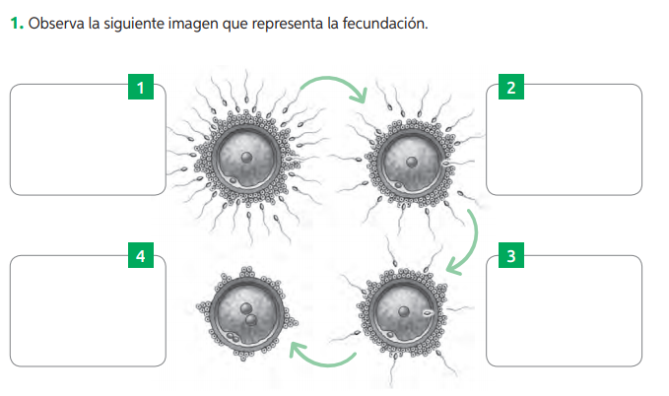
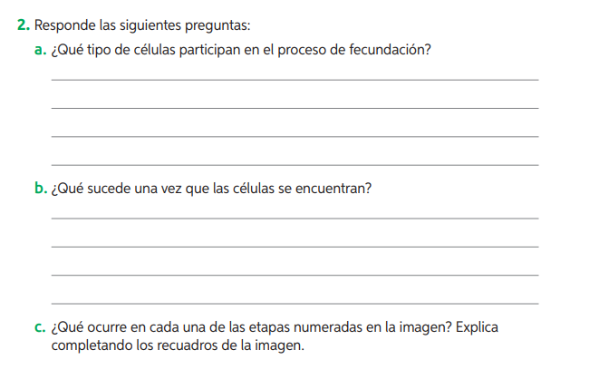3. Elabora una tabla en el que expliques las características principales de cada trimestre del desarrollo embrionario,fetal.

4. Observa el gráfico y determina el tamaño y la masa aproximados para cada una de las semanas de gestación del niño o niña.

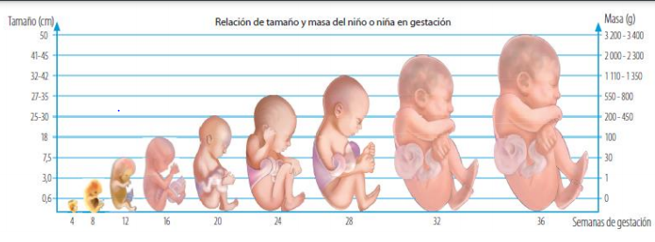
a- Según la gráfica, ¿durante qué semanas se evidencia un mayor incremento de la masa del bebé?

